**Группа 23-24 Математика на 13.02**

1. Подготовить домашнее задание на **№ 296 (а;в) №297 (в;г)**

**Возьму тетради на проверку !**

2. Новый материал. Конспект писать в тетрадь.

**Тема: Нахождение наибольшего, наименьшего значения функции**

**Методические рекомендации.**

На практике часто приходится решать задачи на нахождение наибольшего или наименьшего значения функции на отрезке.

y

0

*a x1 x2 b x*

y = *f* (x)

Наибольшее *f*(*b*), наименьшее *f*(*x*2)

*x*1, *x*2 –критические точки

*Для нахождения наибольшего и наименьшего значений функции на отрезке [a; b] нужно:*

1) найти значение функции на концах отрезка, т.е *. f(a) и f( b) ;*

2) найти её значения в тех критических точках, которые принадлежат интервалу (*a;b*)

3) из найденных значений выбрать наибольшее и наименьшее.

Замечание: Если на  нет критических точек, то наибольшее и наименьшее значения функция принимает на концах отрезка [*a*; *b*].

Списать схему

**Схема нахождения наибольшего и наименьшего значения**

**функции, непрерывной на отрезке.**

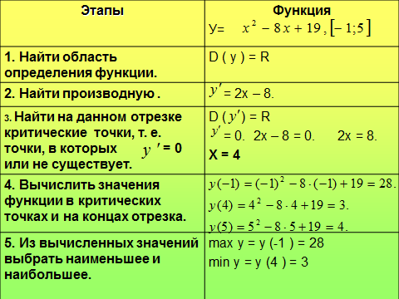

**Пример:**

**Найдите наибольшее и наименьшее значения функции**

** на отрезке [-2; 1]**

1). D(у) = R, т.к. у – многочлен

2) Найдем производную функции



3) Найдем критические точки функции



 и - критические точки

4) Вычислим значения функции на концах отрезка и в критических точках, которые принадлежат отрезку [-2; 1]









5) Выбираем из полученных чисел самое большое и самое маленькое.

Записываем **ответ:**

 

**Примеры для самопроверки:**

1. Найти наибольшее и наименьшее значение функции на отрезке:

а) *у = х3 – 6х* на отрезке [-3; 4] б) *у = х2 – 4х + 3* на отрезке [0; 3]